Интегрированное занятие педагога-психолога и учителя-логопеда с дошкольниками ОВЗ «В поисках сокровищ».
Форма проведения: интегрированное занятие – путешествие.
Образовательная область: «Развитие речи»
Цель: развитие у дошкольников самоконтроля, внимания, самодисциплины, памяти, наблюдательности, внутренней свободы, логического мышления, воображения и моторики.
Программные задачи:
Образовательная: расширять словарный запас;
Формирование и расширение грамматического строя речи;
Закрепление употребления антонимов;
Продолжать совершенствовать и согласовывать движения рук и речи;
Развивать графомоторные навыки и зрительное внимание;
Содействовать становлению универсальных предпосылок учебной деятельности-умение работать по правилу, слушать взрослого и выполнять его инструкции.

Развивающие: совершенствовать умение детей отвечать на поставленные вопросы полными предложениями;
Развивать фонематическое восприятие, слуховую, зрительную память, внимание, произвольность;
Развивать логическое мышление;
Совершенствовать общую, мелкую и артикуляционную моторику
Воспитательные:
Воспитывать командный дух, доброжелательность, взаимоуважение, взаимопонимание;
Создание хорошего настроения, умения выполнять игровые правила.
Интегрируемые образовательные области:
-социально-коммуникативная область;
- познавательное развитие.
Коррекционно-развивающие:
- Развивать познавательные и психические процессы-восприятие, внимание, память, воображение;
-развивать интеллектуальную сферу-мыслительные умения, наглядно-действенное , наглядно-образное, словесно-логическое мышление;
-развивать зрительно-моторную координацию, общую и мелкую моторику, умение воспроизводить движения в соответствии с музыкой и словами.

Форма проведения: интегрированное занятие – путешествие.
Ход занятия
1.Организационный момент.
Психолог: Здравствуйте, ребята!
Дети: Здравствуйте.
Психолог: Наше занятие будет интересным и познавательным и поэтому
Наши умные головки
Будут думать много, ловко.
Ушки будут слушать,
Ротик четко, говорить.
Ручки будут хлопать
Ножки будут топать.
Спинки выпрямляются,
Друг другу улыбаемся.
Психогимнастика: (рефлексивный круг)
Встанем рядышком по кругу, скажем Здравствуйте!» друг другу. Нам здороваться не лень всем «Привет!» и «Добрый день!». Если каждый улыбнется, утро доброе начнется!» Здравствуйте.
Проблемная ситуация (мотивация)
Логопед: Ребята, сегодня у нас необычное занятие.
Дело в том, что я перебирала старые вещи, и нашли вот эту старинную карту (слайд) где спрятаны сокровища, а рядом с ней лежал этот золотой ключик, а добраться до сокровищ можно только на корабле. Одна я не доплыву, мне нужна команда. Согласны ли вы плыть вместе со мной?
Дети: Да
Логопед: Нас ждут сложные испытания и только, справившись с ними, мы добудем сокровища

Артикуляционная гимнастика
Логопед: Но прежде чем отправиться в путь, нам нужно построить лодку. Берем длинные, гибкие доски для постройки (упражнение «Качели»). Проверяем доски на прочность (упражнение «Индюк»). Сколачиваем их прочными гвоздями. (упражнение «Барабанщик»). Нужно не забыть поставить парус, иначе мы не поплывем (упражнение «Парус», при его выполнении к воздушной струе добавляется голос). Замечательный корабль у нас получился! Посмотри-ка, ветер усиливается! Можно готовиться к отплытию. Тогда в путь.

Дыхательная гимнастика
Логопед:
Вот мы с вами на корабле, нас согревают теплые солнечные лучи и мы дышим морским целебным воздухом. Но на море часто поднимаются большие волны, получается качка. (слайд).Возьмем наши Аэроболы и подуем в них так, чтобы не уронить мячики в море.(слайд море, крик чаек)
Развитие зрительного внимания
Логопед: (разворачивает карту и показывает детям)
-Ребята, а вот и моя карта, по мере выполнения заданий, корабль будет продвигаться по карте. Слайд (корабль на карте) «1,2,3 –ш корабль вперед плыви!»
Муз. сопровождение (шум моря и крик чаек)
2. Введение в тему. Корабль приплыл в бухту «Запоминайка»
Развитие слуховой и зрительной памяти
Психолог: Ребята наш корабль приплыл в бухту «Запоминайка». Внимание, наше первое испытание: послушайте и запомните слова: машина, заяц, лес, шапка, варежки, зима, дорога, голова.
Психолог: Ребята, кто сейчас сможет повторить все слова.
Дети отвечают.
Психолог: Но чтобы продолжить путешествие нам нужно с вами запомнить все слова, а в этом нам поможет сундучок с подсказками. На картинку посмотрите и пару себе найдите. Получились пары? У нас с вами получились пары. Какая пара у вас получилась назовите: Зима-варежки
Психолог: Почему вы так встали?
Какая у вас получилась пара?
Заяц-лес
Почему вы так встали?
Какая у вас получилась пара?
Дорога –машина
Почему вы так встали?
Голова – шапка
А сейчас я картинки соберу
Логопед: Ой ребята, мне кажется, начинается дождик становитесь все в круг (массаж дождик)
Давайте вспомним, какие слова вам нужно было запомнить.
Дети отвечают:
Психолог: Здорово вы запомнили все слова и получаете свою первую жемчужину, но нам пора отправлять дальше в путь.
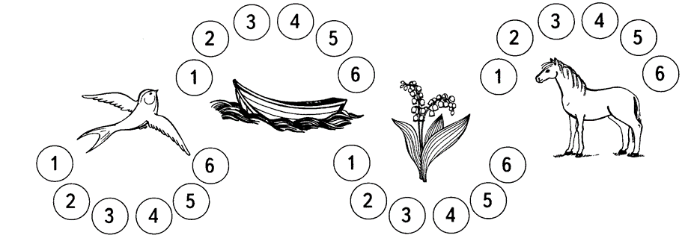
Логопед: Наш корабль следует дальше и на горизонте «Математическая река». Я предлагаю вам посмотреть на экран, и посчитать картинки, загибая при этом пальчики (сопоставления речи – движения)
Одна ласточка, две ласточки, три…., шесть ласточек. И т.д. (сначала все вместе , а затем 3 ребенка индивидуально)
Молодцы, ребята и тут вы все верно посчитали, получайте жемчужину. Отправляемся в путь дальше.
Психолог: Да ребята весело у нас, но посмотрите, что нас ждет за бортом, я вижу долину «Волшебного песка». Я предлагаю вам сойти на берег. В чем же его волшебство? Посмотрите, какой здесь необычный песок. Давайте его потрогаем.
Положите ладошки на песок. Давайте его погладим внутренней, затем тыльной стороной ладони. Какой песок?
Давайте с ним поздороваемся: «Здравствуй песок». Послушайте, он с вами здоровается. Вы все слышите?
А давайте его развеселим! Пощекочем его сначала одной рукой, каждым пальчиком, а затем другой. А теперь пощекочем двумя ручками. Теперь плавными движениями как змейки побежали по песку пальчиками.
(слайд со смехом) Вы слышите, как он смеется? Давайте его погладим между ладонями. Возьмите в руки песок крепко-крепко, потихоньку отпустите.
Я кажется поняла, почему этот песок волшебный он может чувствовать прикосновения, слышать, с ним можно не только поиграть, но и на нем рисовать.
Давайте с вами пофантазируем. Какую картину можно нарисовать. Я вам предлагаю различные материалы, они вам подскажут какую картину можно создать.
Здесь есть морские жители, камушки, ракушки и конечно же песочек.
Психолог: Ребята, как вы думаете, как можно изобразить море.
Ответы детей.
Психолог: Какая чудесная картина у нас получилась. И за это вы получаете очередную жемчужину.
Логопед: Ребята, но надо отправляться в путь дальше. И мы подплываем к «Бухте Красивых предложений» ( )
Игра «Закончи предложение»
В море живут………. (рыбы, медузы, киты, дельфины)
Самые большие обитатели морей…. (кит, касатка, кашалот)
Рыбки бывают…. (большие, маленькие…)
Самые опасные обитатели моря ….(акулы, скаты, эл.угри, ядовитые медузы)
Вы верно закончили все предложения, жемчужина ваша.
Психолог: Ура! Впереди земля! Не мешало бы сойти на берег и немного отдохнуть. Ребята, мы попали на остров «Веселых животных» они приготовили для вас интересные задания. Вам нужно внимательно смотреть на картинки три из которых имеют общий признак, а одна лишняя, вы должны подумать и назвать лишнюю, и объяснить свой выбор. (слайды)
Логоритмика (слайд)
Животным очень понравилось с вами играть и они передали вам жемчужину.
Логопед: Но надо продолжать путь и мы подошли к очень запутанному «Мысу Противоположностей», где стоит наш корабль. Здесь нас ждет новое задание. Назвать слово противоположное данному.
Закончить предложение словами – неприятелями
Цель: Упражнение детей в подборе антонимов.
Заяц быстрый – черепаха медленная
Слон большой – бабочка маленькая
Перо легкое – гиря тяжелая
Мороженое холодное – чай горячий
Лимон кислый – конфета сладкая
Молодцы вы быстро справились с заданием, берите свою жемчужину.
Для выполнения следующего задания мы должны пройти за столы, взять Су-Джок и опуститься в подводный мир.
Пальчиковая гимнастика «Подводный мир»
Посмотри скорей вокруг!
Что ты видишь, милый друг.
(Дети катают Су-Джок между ладонями)
Здесь прозрачная вода, плывет морской конек сюда,
Вот медуза, вот кальмар, это рыба шар.
А вот расправив восемь ног,
Гостей встречает осьминог.
(поочередно одевает колечко на пальчики, начиная с мизинца правой руки)
Какие в молодцы!
Развитие графомоторных навыков
Сели ровно, спина прямая, ноги вместе и приступаем к выполнению задания «Обведи и заштрихуй».

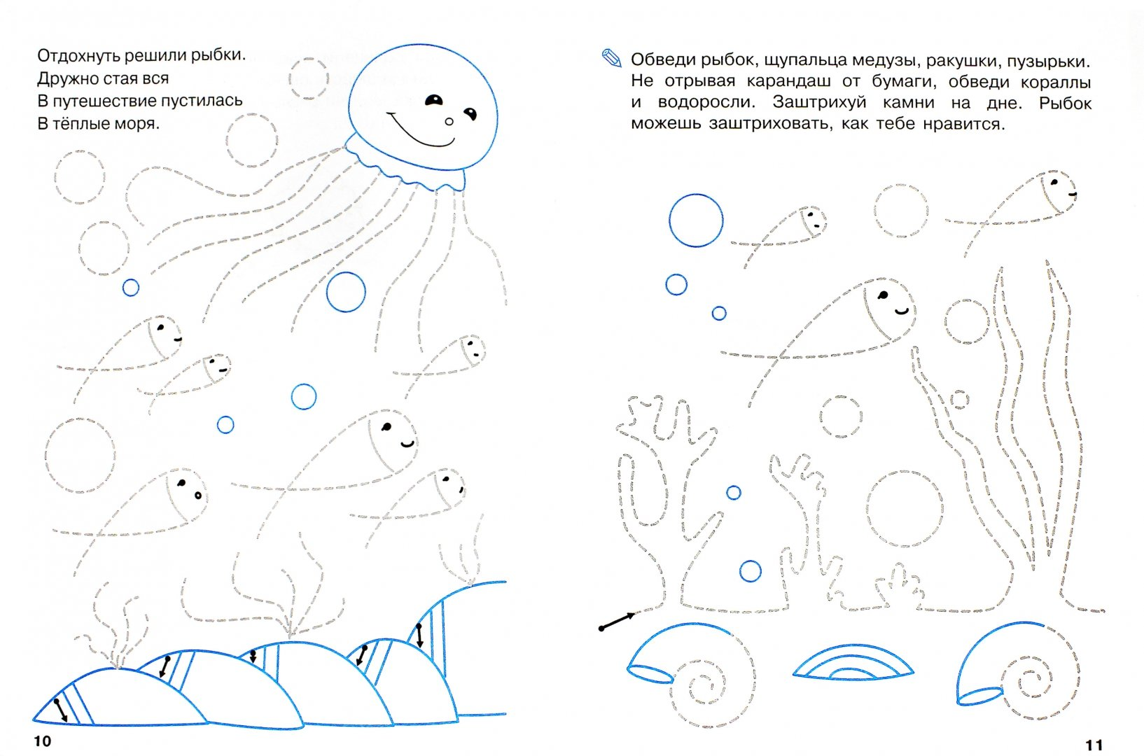

3. Рефлексия.
Логопед: Ребята, мы с успехом справились со всеми испытаниями, добрались к сокровищам. Посмотрите на экран. Стрелка указывает направление к сундуку. Давайте посмотрим, что спрятано в ларце. А как мы откроем замок? Нам нужен ключ. Я вспомнила, у меня же есть ключик, я не знала от чего он, может от этого сундука. (Дети раскрывают ларец, находят там шоколадные монетки)
(дети раскрывают ларец, находят там сокровища)
Ну, вот и подошло к концу наше путешествие. Пришла пора возвращаться в детский сад.
Теперь давайте скажем волшебные слова «Вокруг себя повернись, и в детском саду окажусь»
-Ребята, давайте вспомним, где мы сегодня побывали?
- Ребята, какое вам задание понравилось больше?
- Какое из заданий вам показалось наиболее сложным?
- А что помогло вам с ним справиться?
- Все вы, ребята, показали сегодня свои знания. Вы смогли преодолеть все трудности, препятствия, испытания, и показали, что вы готовы покорять новые вершины и получать новые знания.
Всем большое спасибо.

Ребята, скажите, во время нашего путешествия вы узнали что-то новое, чему-то научились? (ответы детей)
- Легко ли было проходить испытания?
- Какие были ли трудности? Почему? А что помогло нам с ними справиться?

